- Opdateringen finder sted lørdag d. 22 april i tidsrummet 06:00-12:00. Det vil i dette tidsrum ikke være muligt at tilgå FirstAgenda Prepare.

FirstAgenda Prepare på web
- Vær opmærksom på, at hvis du har gemt loginsiden som bogmærke, så vil dette bogmærke IKKE virke mere. Du skal i stedte indtaste webadresser: web.firstagenda.com manuelt, og herefter eventuelt den nye loginside som bogmærke til brug fremover.

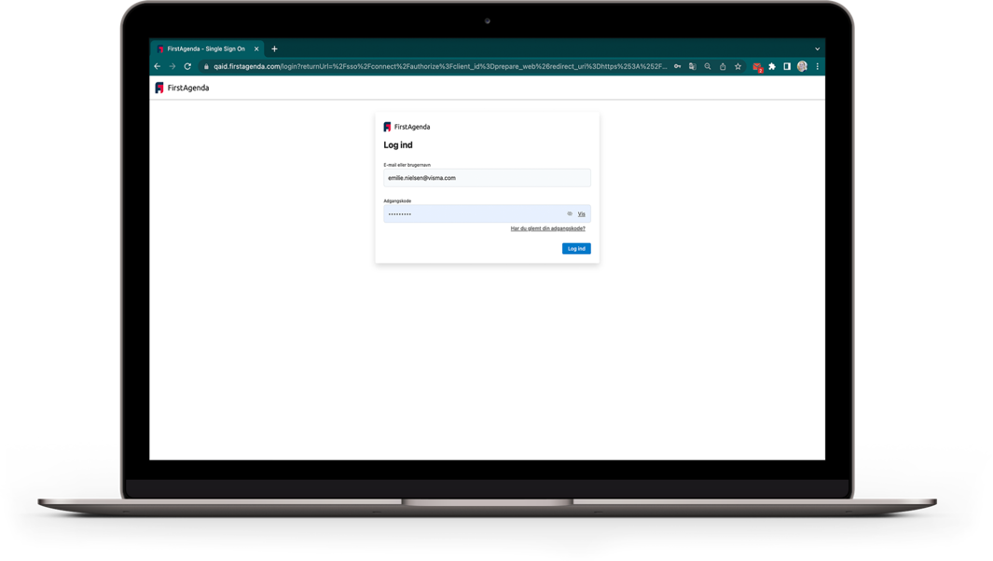

FirstAgenda Prepare på App

- Hvis du anvender Prepare-appen skal du sørge for at få opdateret denne til den nyeste version 8.00.

- I vil fremover blive mødt med en ekstra godkendelsesnotifikation, når I logger på Prepare-appen på iPad. Dette er en del af Apples sikkerhedskrav og er derfor ikke noget, vi kan fjerne. Samme godkendelsesnotifikation vil være aktuel, når du skifter organisation.
